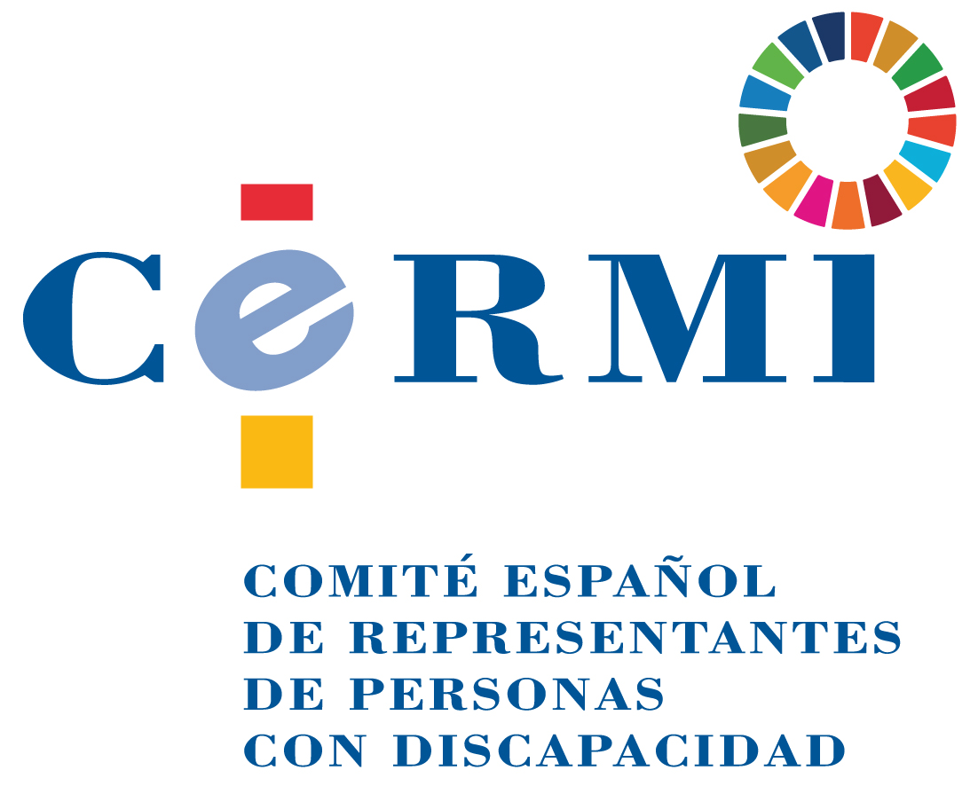
El Comité Español de Representantes de Personas con Discapacidad (CERMI)
se complace en invitarle al acto de entrega del premio cermi.es 2019 en la categoría Activista/Trayectoria Asociativa concedido

Miguel Ángel García Oca
(a título póstumo)

que tendrá lugar el lunes 11 de noviembre de 2019, a las 12,00 horas, en la sede
Aspaym Madrid/FLM de Madrid, situada en Camino de Valderribas, 115, de Madrid.

SRC: convocatorias@cermi.es

